Утверждаю
Заведующий
МБДОУд/с «Алёнушка»
сл.Б-Мартыновка
________Ж.А.Поличенко.
Приказ № от
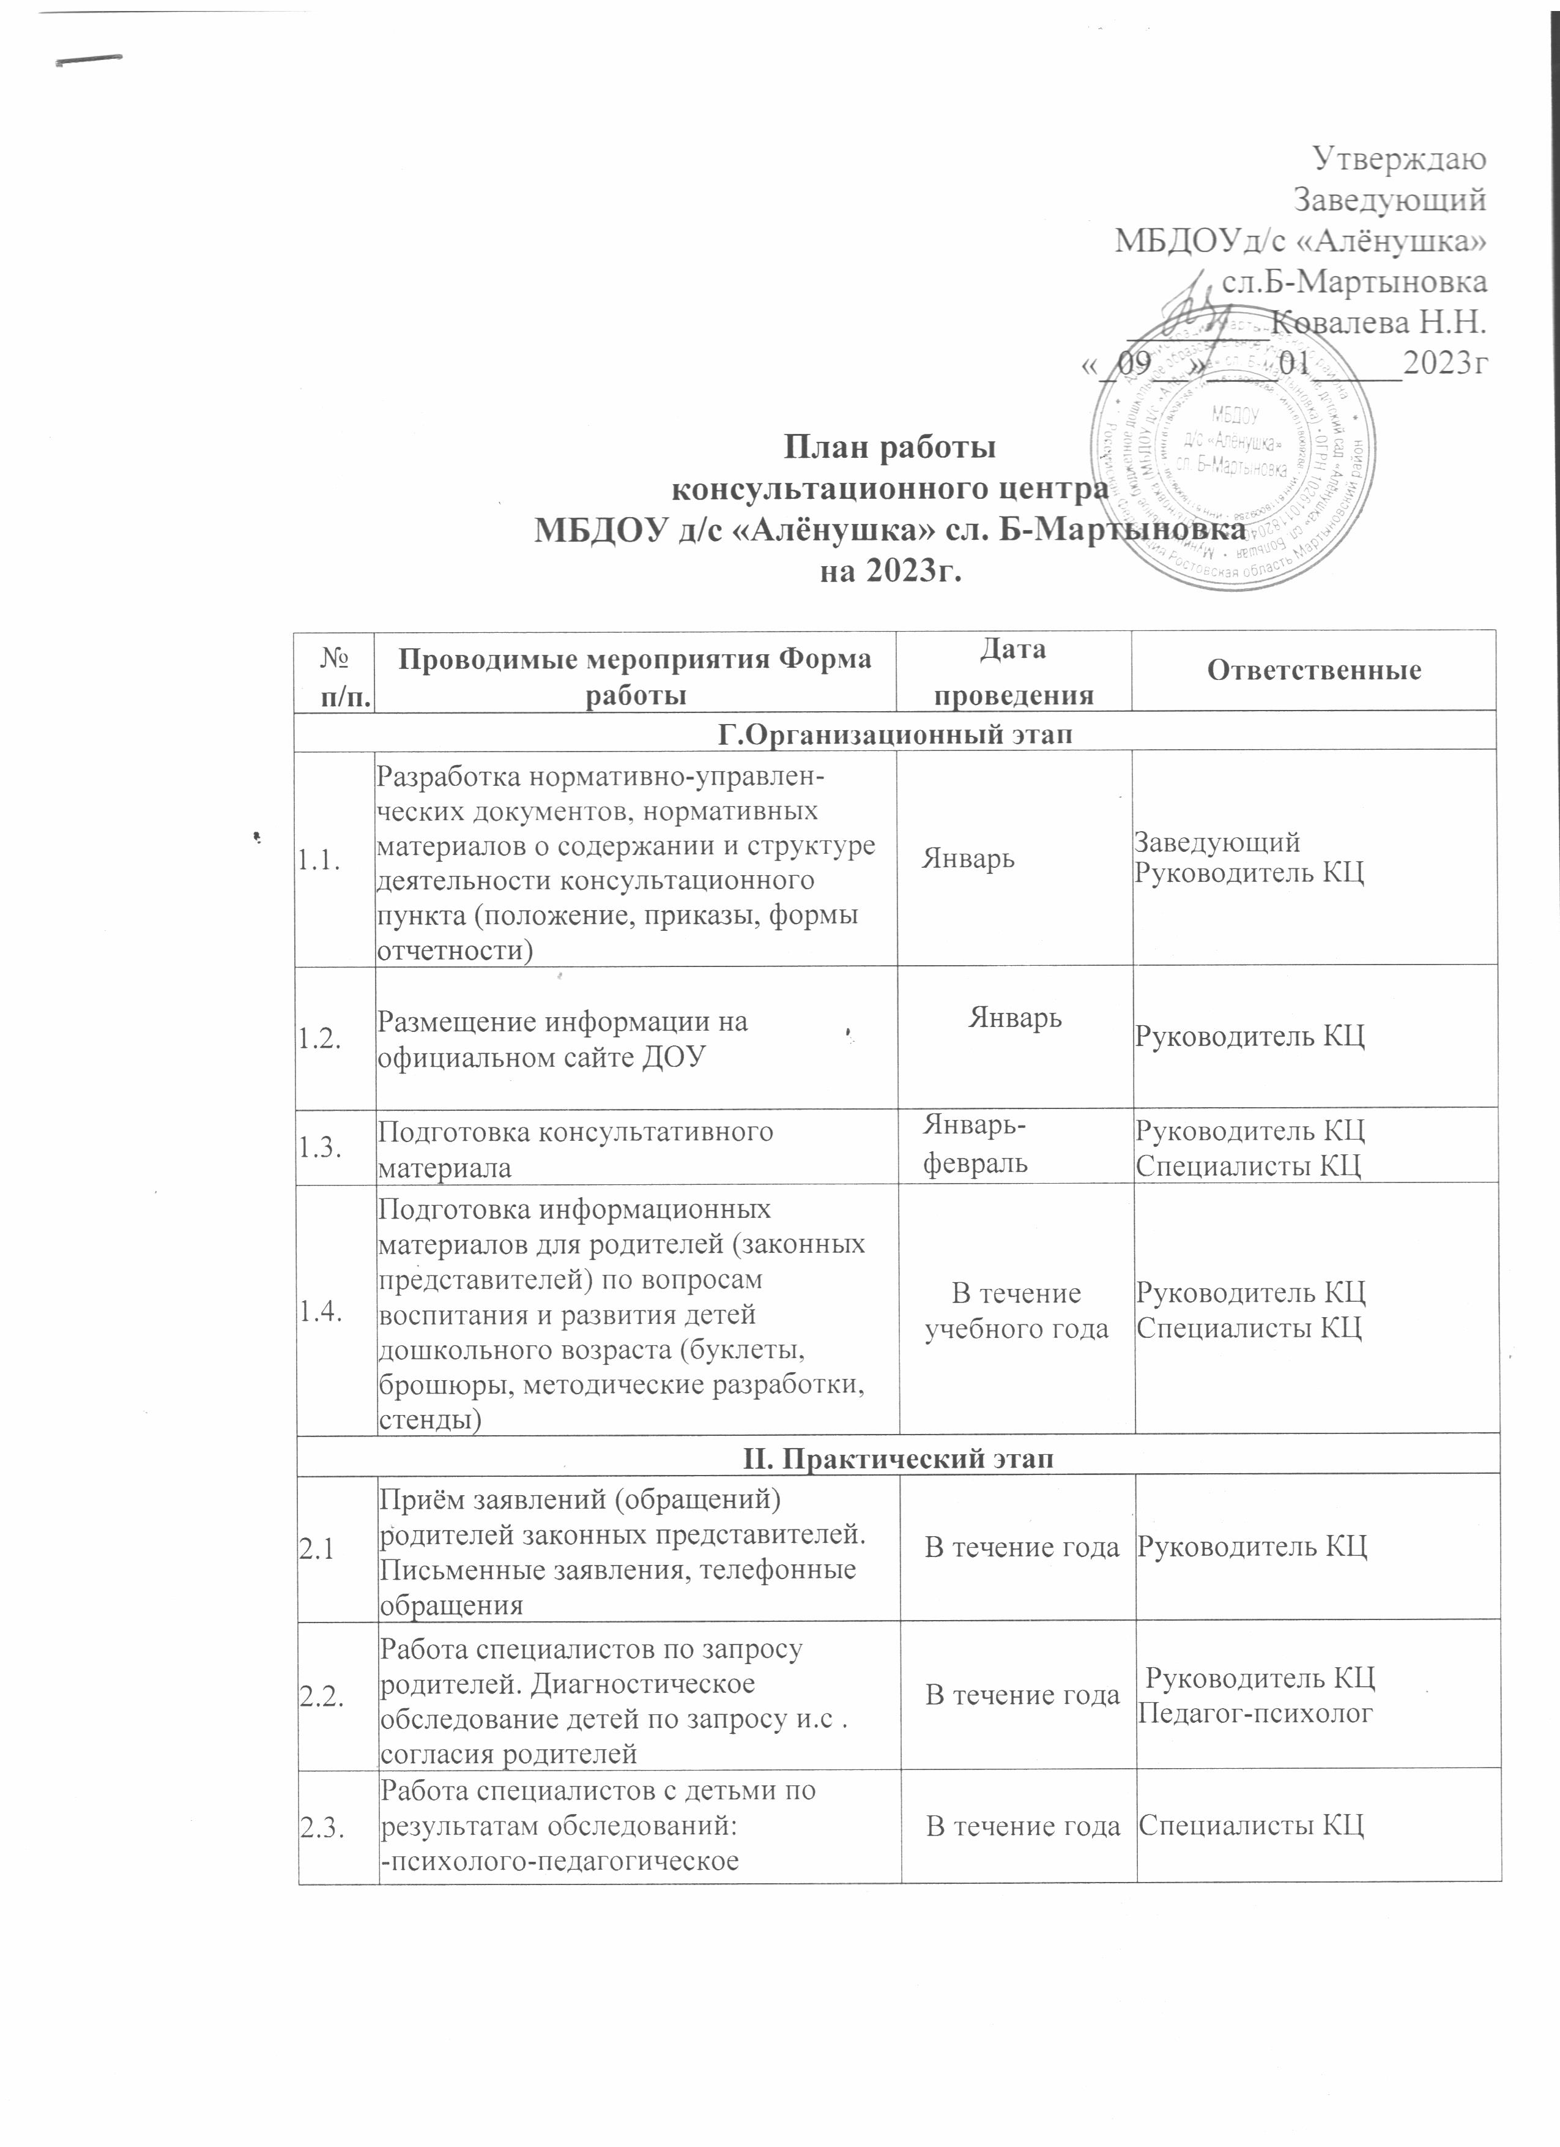

План работы
консультационного центра
МБДОУ д/с «Алёнушка» сл. Б-Мартыновка
на 2026г.

№  п/п. | Проводимые мероприятия Форма работы | Дата  проведения | Ответственные
Г.Организационный этап
1.1. | Утверждение плана работы консультационного центра на 2026 год  Утверждение графика работы специалистов КЦ | Январь | Заведующий  Руководитель КЦ
1.2. | Размещение информации на официальном сайте ДОУ | Январь | Руководитель КЦ
1.3. | Подготовка консультативного материала | Январь-  февраль  2018г. | Руководитель КЦ Специалисты КЦ
1.4. | Подготовка информационных материалов для родителей (законных представителей) по вопросам воспитания и развития детей дошкольного возраста (буклеты, брошюры, методические разработки, стенды) | В течение учебного года | Руководитель КЦ Специалисты КЦ
II. Практический этап
2.1 | Приём заявлений (обращений) родителей законных представителей. Письменные заявления, телефонные обращения | В течение года | Руководитель КЦ
2.2. | Работа специалистов по запросу родителей. Диагностическое обследование детей по запросу и с согласия родителей | В течение года | Руководитель КЦ Педагог-психолог
2.3. | Работа специалистов с детьми по результатам обследований: -психолого-педагогическое | В течение года | Специалисты КЦ

консультирование родителей (законных представителей), -развивающие занятия с ребенком; -психологические тренинги;
- игротеки
2.3. | Оказание консультативной помощи по разным вопросам воспитания, обучения и развития детей. Информирование о физиологических и психологических особенностях развития ребёнка | В течение года | Руководитель КЦ Специалисты КЦ
2.4. | Консультирование по запросу родителей в дистанционной форме через электронную почту заявителя | В течение года | Руководитель КЦ Специалисты КЦ
2.5. | Обучение родителей с целью формирования педагогической культуры и положительных взаимоотношений в семье | В течение года | Руководитель КЦ Специалисты КЦ
2.6. | Проведение развивающих занятий на основе индивидуальных особенностей развития ребенка, направленных на обучение родителей организации воспитательного процесса в условиях семьи | В течение года | Специалисты КЦ
2.7. | Семинары, мастер-классы, тренинги, беседы, лектории и др. | В течение года | Руководитель КЦ Специалисты КЦ
2.8. | Составление индивидуальных графиков проведения мероприятий с детьми и их родителями | по запросу родителей | Руководитель КЦ Специалисты КЦ
2.9 | Проведение «Дней открытых дверей» для родителей, чьи дети готовятся к поступлению в детский сад. | май | Заведующий  Руководитель КЦ Специалисты КЦ
2.10 | Групповая консультация «Адаптация ребенка в детском саду» | август | Руководитель КЦ  Воспитатели,  Педагог-психолог
Ш.Итоговый этап
3.2. | Размещение информации на сайте учреждения | В течение года | Заведующий  Руководитель КЦ
3.3. | Годовой отчет о деятельности консультационного центра | Декабрь | Заведующий  Руководитель КЦ

